История тектонических событий Земли
Считается, что в начальный период существования Земли на ней действовал активный вулканизм и изливались базальтовые и гипербазитовые лавы. Одновременно в первичную атмосферу выбрасывался значительный объём газов из земных недр. Это привело к созданию первичной земной коры и атмосферы.
В истории Земли выделяются около 20 тектономагматических эпох, каждая из которых характеризуется своеобразной магматической и тектонической активностью и составом возникших горных пород (см. таблицу).
Номер эпохи | Название тектономагматической эпохи | Возраст, млрд. лет
- 20  - 19  - 18  - 17  - 16  - 15  - 14  - 13  - 12  - 11  - 10  - 9  - 8  - 7  - 6  - 5  - 4  - 3  - 2  - 1 | Альпийская  Киммерийская  Герцинская (варийская)  Каледонская  Салаирская (позднебайкальская)  Катангинская  Делийская  Гренвильская  Готская (кибарская)  Карельская (гуронская)  Балтийская  Раннекарельская  Альгонкская  Кенорская (беломорская)  Кольская (саамская)  Белозерская | - 0,05  - 0,09  - 0,26  - 0,41  - 0,52  - 0,65  - 0,86  - 0,93  - 1,09  - 1,21  - 1,36  - 1,49  - 1,67  - 1,83  - 1,98  - 2,23  - 2,5  - 2,7  - 3,05  - 3,5
В течение белозерской тектономагматической эпохи в начале архейского эона и кольской эпохи в середине архея протекали процессы гранитизации и возникновения первых осадочных бассейнов. Образовались и стали расширяться гидросфера и первичная атмосфера. В это время первыми возникли песчаные, глинистые и карбонатные породы, которые подверглись сильному метаморфизму. Песчаные и глинистые породы превратились в кристаллические сланцы, кварциты и гнейсы, а карбонатные в мраморы.
В кенорскую тектономагматическую эпоху в конце архейского эона были сформированы ядра будущих самых устойчивых геоструктурных элементов Земли ядра континентальных платформ или их щиты. В последующем размеры этих ядер постепенно увеличивались. На протяжении кеноранской, алгонкской, раннекарельской, балтийской и карельской эпох были сформированы фундаменты всех известных древних платформ: Восточноевропейской, Североамериканской, Южноамериканской, Сибирской, Китайской, Таримской, Индостанской, Африкано-Аравийской и Восточно-Австралийской. В это время возник сверх гигантский материк Пангея 0 (Археогея). На протяжении почти 1 млрд. лет, начиная с 2,5 млрд. лет назад и до 1,67 млрд. лет продолжал наращиваться гранитогнейсовый слой в континентальной оболочке земной коры. Вместе с тем внедрение магматических расплавов в толщи карбонатных пород - известняков и доломитов способствовало формированию щелочных пород. Огромные интрузивные плутоны, сложенные гранитоидами, обладающие площадью в несколько тысяч квадратных километров, своим образованием зафиксировали возникновение в пределах континентальных платформ весьма устойчивых участков, называемых щитами. Таковыми являются Балтийский, Украинский, Алданский, Канадский, Гвианский, Бразильский, Аравийский щиты, 1,8 млрд. лет назад возникла Пангея 1 (Мезогея).
На протяжении последующих эпох платформы или продолжали наращивать свои размеры за счёт присоединения к ним находящихся по соседству подвижных поясов в результате сближения с аналогичными участками, расположенными в пределах литосферных плит, или раскалывались на отдельные части посредством разломов, внутри которых возникали рифтовые впадины. Последние в дальнейшем становились новыми океанами. Однако в последний миллиард лет истории Земли всеми исследователями отмечается постепенное угасание силы тектономагматической активности.
Готская эпоха характеризовалась развитием на территории большинства платформ гранитизации дорифейских магматических и осадочных образований и развития сильного регионального метаморфизма. В среднем и, особенно в позднем рифее в подвижных поясах продолжалась гранитизация и, за счёт этого, происходило наращивание площади платформ.
Магматизм раннебайкальской и позднебайкальской эпох на платформах проявился по-разному. Вместе с тем их общей чертой является, с одной стороны, развитие интенсивных складкообразовательных движений, а с другой раскол и перемещение мелких и крупных платформенных глыб литосферных глыб и террейнов (плит небольшого размера).
Результатом проявления раннебайкальской и позднебайкальской эпох стало сближение и соединение в единый сверх гигантский материк Гондвану пяти крупнейших континентальных платформ южного полушария Африкано-Аравийской, Австралийской, Южноамериканской, Антарктической и Индостанской. В свою очередь, в северном полушарии стали сближаться северные континенты Восточноевропейский, Североамериканский, Сибирский и Китайский.
Каледонская эпоха характеризовалась не только усилением магматизма, но и привела к подъёму над уровнем моря и объединению северных материков в новый подобный южной Гондване супер материк Лавразии. Последний отделился от Гондваны крупным океаном Тетис.
Тектономагматические эпохи фанерозойского эона отличаются от более древних этапов тем, что вследствие своей относительной молодости в напластованиях горных пород хорошо сохранились следы процессов. Вследствие этого фанерозойские эпохи подразделяются на несколько тектонических фаз. В одно время преобладало высокое стояние континентов (регрессии моря), происходил значительный магматизм и осуществлялись как горизонтальные, так и вертикальные движения континентальных блоков. Такие фазы носят название геократических. Они сменялись более продолжительными по времени талассократическими фазами, когда области платформ активно прогибались и затапливались морем, т.е. развивались крупнейшие трансгрессии.
В результате тектонической и магматической активности, сближения и столкновения континентов в каледонскую эпоху были образованы высочайшие и протяжённые горноскладчатые сооружения. В западном полушарии это Аппалачи, а в Центральной Азии горные массивы Центрального Казахстана, Алтай, Западный и Восточный Саяны, горы Монголии, а также ныне сглаженные и разрушенные горные сооружения Восточной Австралии, острова Тасмании и в Антарктиде.
В герцинскую эпоху произошло крупнейшее событие в истории Земли. Существовавший между Гондваной и Лавразией океан прекратил своё существование. Эти гигантские материки объединились, и на планете возник материк, который А. Вагенером в начале 20 столетия был назван Пангеей (Всеобщая Земля). В это время существовал также один океан это гигантский древний Тихий океан или Панталаса. Сближения и столкновения литосферных плит и блоков земной коры привели к возникновению крупных горных сооружений, которые по имени эпохи носят название герцинских: Тибет, Гиндукуш, Каракорум, Тян-Шань, Горный и Рудный Алтай, Кун лунь, Урал и т.д. В результате консолидации устойчивых участков, составляющих литосферные плиты, возникли эпигерцинские плиты или молодые платформы: часть Западноевропейской платформы, Скифская, Туранская плиты и др.

Теория катастроф
Есть в математике такой раздел – в наших книжках называется непонятно и запутанно: «Особенности дифференцируемых отображений», а на Западе красиво и эффектно – «Теория катастроф». Что это такое?
Есть старинная восточная притча. Жил да был жадный торговец. Поехал он на базар купить соломы и взял с собой одного единственного верблюда. Купил – и давай грузить тюки с соломой верблюду на спину! Грузит, грузит, и всё ему мало. «Смотри, – говорят ему, – как бы верблюд твой не умер от такой тяжести, имей совесть!» – «Ничего, – отвечает жадина – выдержит!» И продолжает грузить. Верблюд уже еле-еле на ногах стоит, а купец только руки потирает, подсчитывает будущие барыши. Наконец, тронулся верблюд с места, а жадина не выдержал: «Ну, ещё чуть-чуть!» – и положил на спину верблюду всего-то одну соломинку. Ноги у верблюда подкосились, он упал и умер. Остался купец ни с чем – не на себе же ему солому везти? А с тех пор люди стали говорить: «Одна соломинка может сломать спину верблюду».
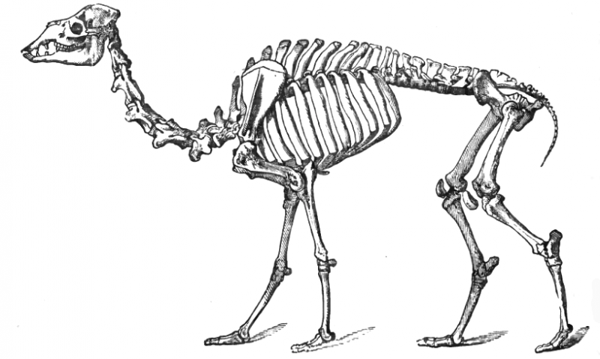
Обычная математика любит изучать такие процессы, которые принято называть «непрерывными», «гладкими». Это означает, что маленькие изменения управляющих параметров приводят к таким же маленьким изменениям итоговых характеристик. Переводим на русский. Если нажать на педаль газа в автомобиле несильно, совсем чуть-чуть, то автомобиль ускорится тоже совсем немножечко.
Движущийся автомобиль – это система.
Педаль – это управляющий параметр.
Нажатие педали – изменение управляющего параметра.
Ускорение автомобиля – итоговая характеристика.
Теория катастроф же изучает совершенно другое – так называемые «особые точки», то есть точки, в которых самые малые изменения входных параметров приводят к резкому и безвозвратному изменению характеристик всей системы. Нажимаешь на педаль «ещё чуть-чуть», а автомобиль взлетает…
Возьмём, например, нашу историю про купца и верблюда. С точки зрения математики, в этой сказке есть одна система (верблюд + груз соломы), есть управляющий параметр (вес соломы, то есть количество соломинок, уложенных верблюду на спину) и есть итоговая характеристика (довезёт верблюд груз или нет).
Допустим, мы начинаем добавлять по одной соломинке (ведь одна соломинка практически ничего не весит, правда?). Тысяча соломинок, десять тысяч, двадцать... Верблюду всё тяжелее, но он стоит на ногах, он способен идти, хоть и медленно... И вдруг в какой-то момент мы добавляем всего лишь ещё одну соломинку – и верблюд падает замертво! Характеристики нашей системы кардинально изменились! И даже если мы начнём разгружать беднягу-верблюда, – ни ему, ни нам это не поможет. Вернуть всё назад уже не выйдет! Вот эта самая «точка невозврата», «точка последней соломинки» и называется в математике вырожденной особой точкой или «точкой катастрофы».

Точка катастрофы
В природе существует множество процессов, которые можно рассматривать как математические катастрофы. Возьмите старую резинку для волос. Она сделана из упругого материала, который (согласно школьной физике) подчиняется простому закону (закону Гука): чем больше мы удлиняем резинку, тем сильнее она нам «сопротивляется», стремится вернуть себе исходную форму. Но что произойдёт, если мы – пускай даже очень медленно и осторожно! – станем удлинять её всё дальше и дальше? В определённый момент её структура изменится, её упругие характеристики исчезнут – и даже если мы отпустим её, исходную форму она уже не примет, а просто повиснет на руках. Всё, резинка испорчена, «растянулась». Ну а если мы потянем её ещё дальше – она и вовсе разорвётся, правильно? Перед нами снова математическая катастрофа: совсем небольшое дополнительное усилие (растягивание резинки) в какой-то момент резко и необратимо меняет свойства объекта.
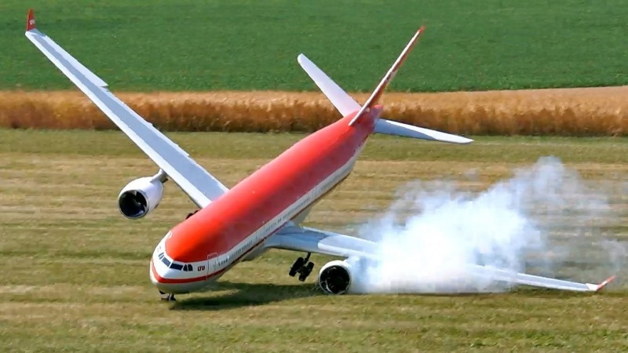
Само собой, математическая катастрофа может стать причиной самой настоящей катастрофы. Представьте себе летящий самолёт. Его крыло создаёт подъемную силу, которая не даёт самолёту упасть. Однако эта подъемная сила зависит от скорости самолёта. Если пилот начнёт сбрасывать скорость, лететь всё медленнее и медленнее, то в какой-то момент (вот она, «точка катастрофы»!) подъемная сила вдруг резко уменьшится – и самолёт внезапно теряет управляемость, «сваливается в штопор», начинает бесконтрольно падать и в итоге разбивается об землю. Хорошо, если пилот успеет выпрыгнуть с парашютом! Обратите внимание: если самолёт «сваливается», то увеличение скорости само по себе не сможет вернуть ему управляемость, просто так «отыграть назад» у пилота не выйдет.

Бифуркация
Поведение исследуемой системы вблизи точки катастрофы математики часто называют «бифуркацией», то есть «двойной вилкой». Допустим, если наш самолёт летит на предельно малой скорости («скорости сваливания»), в каждый момент у нас образуется «вилка» – он с равной вероятностью (как любят говорить, «пятьдесят на пятьдесят») может или продолжать полёт, или потерять управляемость и свалиться в штопор. В точности такая же бифуркация присутствует и в опыте с резинкой («растянется – не растянется»), и в сказке про верблюда («выдержит – не выдержит»).

Катастрофы социальные и психологические
Где ещё можно использовать методы теории катастроф? Ну, например, при исследовании поведения животных и даже нас, людей. Как это выглядит? Вообразите ситуацию: учительница ведёт в парк на экскурсию первоклассников. Первоклассники, как водится, ведут себя не очень примерно – то один отбежит в сторону, то другой начнёт задираться, то третий дёрнет девочку за косичку... Учительница сдержанно, с улыбкой пытается наладить дисциплину: «Петров, прекрати... Сидоров, вернись в строй... Алёша, возьми за руку товарища и не хулигань». Так продолжается пять минут, десять...
И вдруг в какой-то момент (вот она, «критическая точка», «точка катастрофы», узнали?) учительница срывается на крик: «А ну все встали на места! Все замолчали!» Дети тут же притихают и обиженно шепчут – «А что случилось? Да мы же ничего такого не делали...»
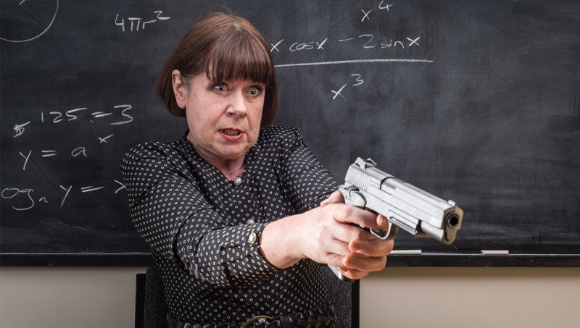
Непедагогично, но ведь знакомо, правда? Довели бедную Мариванну до белого каления, негодники. А ведь такие ситуации могут возникать и среди взрослых, и не только в школе – но и на производстве, в армии, в научной экспедиции, и результаты могут быть очень неприятными.

Катастрофы математические
Давайте проверим, насколько хорошо мы поняли, какая разница между математическими и «настоящими» катастрофами. Скажем, падает на Землю из космоса метеорит – и взрывается. Катастрофа? Ещё какая, спросите у динозавров. Однако является ли это явление математической катастрофой? Нет. Когда метеорит врезался в землю, его скорость (управляющий параметр) падает резко, скачком – и состояние его соответственно меняется скачком (происходит взрыв). Назвать это «катастрофой» в математическом смысле будет некорректно.
А теперь рассмотрим выражение «последняя капля» (та самая последняя капля, которая «переполняет чашу терпения»). Возьмём стакан и наполним его до краёв водой. А потом возьмём пипетку и будем добавлять в полный стакан по капельке... В конце концов, вода разольётся, причём на стол прольётся не одна капля воды, а больше!
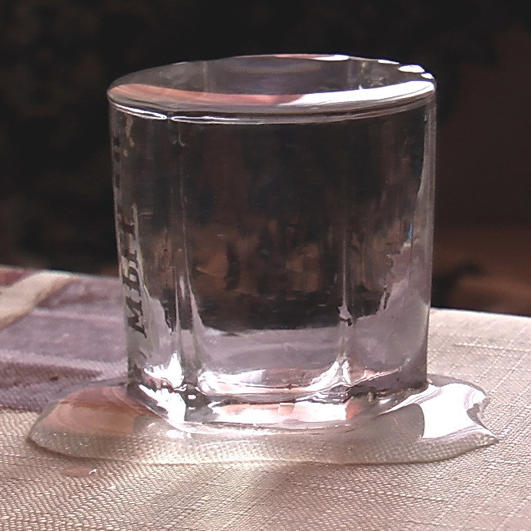
С обыкновенной точки зрения эта ситуация катастрофой не является – а вот с точки зрения математики перед нами типичная математическая катастрофа.

